**CENTRO PAULA SOUZA**

**ETEC DE REGISTRO**

**TÉCNICO EM DESENVOLVIMENTO DE SISTEMAS INTEGRADO AO ENSINO MÉDIO**

**ARTHUR COELHO THOMAS**

**EDSON FELIZARDO GUIMARÃES FILHO**

**ANA LUISA NARDES DO VALLE SILVA MOTTA**

**FamilyCare: Sistema de SOS para Idosos**

**Registro**

**2025**

**ARTHUR COELHO THOMAS**

**EDSON FELIZARDO GUIMARÃES FILHO**

**ANA LUISA NARDES DO VALLE SILVA MOTTA**

**FamilyCare: Sistema de SOS para Idosos**

Trabalho de Conclusão de Curso apresentado ao Curso de Desenvolvimento de Sistemas da ETEC de Registro, orientado pelo Prof. Ramon Alves Trigo como requisito parcial para obtenção do título de Técnico em Desenvolvimento de SIstemas.

**Registro**

**2025**

RESUMO

O Family Care é um sistema voltado ao acompanhamento e monitoramento de idosos, desenvolvido com o objetivo de integrar familiares, cuidadores e profissionais da saúde em uma única plataforma. A proposta busca solucionar problemas recorrentes na gestão do cuidado, como a falta de acompanhamento em tempo real, a desorganização de informações médicas e de rotina, além da dificuldade de comunicação entre os envolvidos. O sistema oferece funcionalidades como cadastro de idosos e familiares, controle de medicamentos e consultas, alertas automáticos, integração com dispositivos de monitoramento e geração de relatórios. Alinhado ao Objetivo de Desenvolvimento Sustentável (ODS) 3 da ONU — Saúde e Bem-Estar — o Family Care visa promover qualidade de vida, segurança e eficiência no cuidado da população idosa, diante do crescente processo de envelhecimento populacional no Brasil e no mundo.

**Palavras-chave:** saúde digital; envelhecimento; monitoramento; ODS 3; bem-estar.

ABSTRACT

Family Care is a system designed for the monitoring and management of elderly care, aiming to integrate family members, caregivers, and healthcare professionals into a single platform. The proposal addresses recurring challenges in elderly care management, such as the lack of real-time monitoring, disorganized medical and routine information, and difficulties in communication among stakeholders. The system includes features such as registration of elderly individuals and family members, medication and appointment management, automated alerts, integration with monitoring devices, and report generation. Aligned with the United Nations Sustainable Development Goal (SDG) 3 — Good Health and Well-Being — Family Care seeks to enhance quality of life, safety, and efficiency in elderly care in response to the growing demographic trend of population aging in Brazil and worldwide.

**Keywords:** digital health; aging; monitoring; SDG 3; well-being.

Sumário

1 INTRODUÇÃO 8

2 METODOLOGIA (SOFTWARES E HARDWARE UTILIZADOS) 9

3 DESENVOLVIMENTO 11

3.1 Diagrama de Entidade e Relacionamento 11

3.2 Diagrama de Classes 11

3.3 Telas do Software 12

3.4 Telas do Aplicativo 12

3.5 Site 12

3.6 Arduino 13

# 1 INTRODUÇÃO

O envelhecimento populacional configura-se como um dos maiores desafios contemporâneos, sobretudo no Brasil, onde a proporção de idosos cresce de maneira acelerada, impondo novas demandas ao sistema de saúde e à organização familiar. De acordo com o Objetivo de Desenvolvimento Sustentável (ODS) 3 – Saúde e Bem-Estar, é essencial promover condições adequadas de cuidado e monitoramento para assegurar qualidade de vida em todas as idades. Nesse contexto, torna-se relevante refletir sobre a seguinte problemática: como ampliar a segurança, a autonomia e a qualidade do cuidado prestado à população idosa por meio de soluções digitais acessíveis e eficazes? A literatura aponta que quedas, esquecimentos relacionados à medicação e complicações súbitas de saúde são eventos frequentes, responsáveis por elevados índices de morbimortalidade e custos hospitalares (BRITO et al., 2015). Tecnologias assistivas, como sistemas móveis de monitoramento, já demonstraram elevada eficácia na detecção de riscos, apresentando sensibilidade e especificidade consideráveis (BUZIN JÚNIOR, 2021), o que reforça o potencial dessas ferramentas para transformar o cuidado domiciliar.

A escolha do tema justifica-se pelo impacto social do envelhecimento populacional e pela necessidade de oferecer alternativas práticas e acessíveis para famílias e cuidadores que muitas vezes enfrentam limitações de tempo, distância ou recursos. O estudo será relevante para familiares, profissionais de saúde e instituições voltadas ao cuidado de idosos, contribuindo para a integração entre os atores envolvidos e para a redução de riscos relacionados a eventos adversos de saúde.

O objetivo geral do trabalho é desenvolver o **Family Care**, um sistema digital que permita o acompanhamento de idosos, reunindo em uma única plataforma funcionalidades de cadastro, monitoramento de rotinas, alertas automáticos e comunicação entre familiares, cuidadores e profissionais de saúde. Como objetivos específicos, busca-se: (i) estruturar um banco de dados para centralizar informações médicas e pessoais do idoso; (ii) implementar funcionalidades de registro de medicação, consultas e hábitos de saúde; (iii) desenvolver alertas automatizados para prevenção de esquecimentos e situações de risco; (iv) explorar a integração com dispositivos de monitoramento para ampliar a precisão das informações; e (v) promover a comunicação eficiente entre os envolvidos no cuidado.

A metodologia adotada envolve pesquisa bibliográfica sobre envelhecimento, saúde digital e tecnologias assistivas, além do desenvolvimento prático do sistema Family Care, utilizando princípios de engenharia de software para modelagem, implementação e testes. Dessa forma, o projeto se alinha às metas do ODS 3, ao propor uma solução inovadora que contribui para a promoção da saúde, a prevenção de complicações e a ampliação da segurança no ambiente domiciliar da população idosa.

# 2 METODOLOGIA (SOFTWARES E HARDWARE UTILIZADOS)

O desenvolvimento do sistema **Family Care** baseou-se em metodologias de engenharia de software voltadas à construção de aplicações web modernas, responsivas e seguras, integradas a recursos de hardware que ampliam a capacidade de monitoramento do idoso. Foram utilizados softwares, linguagens de programação e componentes eletrônicos selecionados pela sua eficiência, acessibilidade e compatibilidade entre si.

A linguagem **JavaScript** foi adotada como base do projeto, tanto no **frontend** quanto no **backend**, devido à sua versatilidade e ampla adoção no mercado. No **frontend**, utilizou-se o framework **React.js**, que possibilita o desenvolvimento de interfaces dinâmicas, intuitivas e de fácil manutenção. Essa escolha garante melhor usabilidade para usuários com diferentes níveis de familiaridade tecnológica.

O **backend** foi desenvolvido em **Node.js**, que permite o uso de JavaScript no lado do servidor, garantindo alta performance e suporte a múltiplas requisições simultâneas. O **banco de dados MySQL** foi adotado para armazenamento estruturado das informações, como cadastros, históricos e registros de alertas. A escolha deve-se à confiabilidade, escalabilidade e ampla documentação da ferramenta.

Para o **ambiente de desenvolvimento**, utilizou-se o **Visual Studio Code** como IDE principal, pela integração com extensões e sistemas de controle de versão. O **GitHub** foi empregado para versionamento e colaboração entre desenvolvedores. O **Figma** foi utilizado na prototipagem das interfaces, garantindo alinhamento visual, acessibilidade e coerência com os princípios de design responsivo.

Além das tecnologias de software, o projeto integra **componentes de hardware** baseados em **Arduino**, um microcontrolador de baixo custo e código aberto amplamente utilizado em projetos de automação e monitoramento. O **Arduino Uno** foi empregado para coletar dados de sensores, como sensores de movimento, temperatura e queda, permitindo que o sistema detecte alterações físicas ou situações de risco envolvendo o idoso.

Os sensores conectados ao Arduino enviam informações via **módulo Wi-Fi (ESP8266)**, que transmite os dados para o sistema **Family Care** em tempo real. Essa integração entre hardware e software permite a geração de alertas automáticos, notificando familiares e cuidadores em caso de anomalias detectadas. O **Arduino IDE** foi utilizado para programar o microcontrolador, utilizando a linguagem **C/C++**, pela sua simplicidade e compatibilidade direta com os componentes eletrônicos utilizados.

A adoção do **Arduino** foi motivada por três fatores principais:

1. **Baixo custo e fácil acesso**, o que viabiliza a replicação do projeto por outras famílias ou instituições;
2. **Flexibilidade**, permitindo integração com diferentes tipos de sensores conforme a necessidade do idoso;
3. **Confiabilidade**, uma vez que o hardware opera de forma independente, mesmo sem conexão constante com a internet, garantindo que alertas críticos sejam gerados localmente.

Dessa forma, a combinação das tecnologias de software (**React.js**, **Node.js**, **MySQL**, **Figma**, **GitHub**) com o hardware baseado em **Arduino** resulta em um sistema completo, integrado e escalável. Essa integração permite não apenas o gerenciamento das informações, mas também o **monitoramento físico em tempo real**, consolidando o **Family Care** como uma ferramenta inovadora para a promoção da saúde, bem-estar e segurança da população idosa.

## 3 DESENVOLVIMENTO

Após a análise bibliográfica e dos dados coletados sobre o envelhecimento populacional e a importância do monitoramento digital para a saúde do idoso, iniciou-se o desenvolvimento do sistema **Family Care**. O projeto foi construído de forma modular, com base em diagramas, modelagem de dados e prototipação das interfaces, integrando software e hardware para garantir o funcionamento completo do sistema.

### 3.1 Diagrama de Entidade e Relacionamento

Após a análise das funcionalidades necessárias, foi desenvolvido o **Diagrama de Entidade e Relacionamento (DER)**, que representa a estrutura do banco de dados utilizado no sistema.  
O diagrama define as principais tabelas — como **Usuário**, **Idoso**, **Cuidadores**, **Alertas** e **Registros de Monitoramento** — e seus respectivos relacionamentos. Essa modelagem foi feita para garantir integridade, segurança e escalabilidade na manipulação das informações armazenadas no banco **MySQL**.

**Figura 1 – Diagrama de Entidade e Relacionamento**  
Fonte: do próprio autor, 2025.

### 3.2 Diagrama de Classes

Com base na modelagem de dados, foi elaborado o **Diagrama de Classes**, que descreve as principais classes do sistema e seus métodos. Entre as principais estão:

* Usuário: responsável pela autenticação e permissões;
* Idoso: contém informações pessoais e médicas;
* Monitoramento: processa os dados recebidos do Arduino;
* Alerta: gera notificações automáticas para familiares e cuidadores.

Essa estrutura segue o padrão **MVC (Model-View-Controller)**, facilitando a manutenção e expansão futura do sistema.

**Figura 2 – Diagrama de Classes**  
Fonte: do próprio autor, 2025.

### 3.3 Telas do Software

Após a criação dos diagramas, iniciou-se o desenvolvimento da aplicação principal, utilizando **React.js** no frontend e **Node.js** no backend.  
As telas foram projetadas para serem **responsivas e intuitivas**, garantindo fácil acesso tanto por familiares quanto por profissionais de saúde. As principais telas incluem:

* Tela de Login e Cadastro de Usuários;
* Painel Principal com informações dos idosos;
* Tela de Histórico e Monitoramento;
* Tela de Alertas e Notificações.

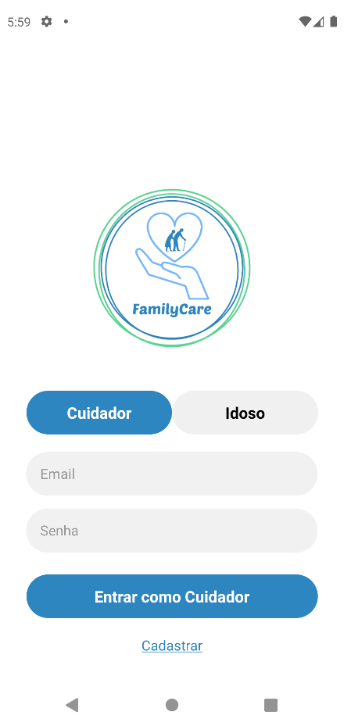

**Figura 3 – Tela de Login do Sistema**  
Fonte: do próprio autor, 2025.

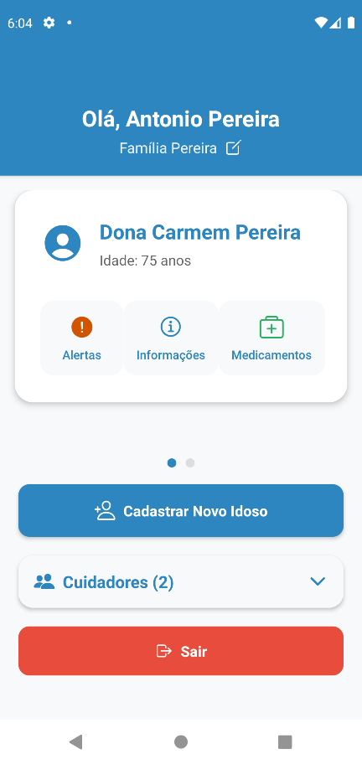

**Figura 4 – Tela de Monitoramento do Idoso**  
Fonte: do próprio autor, 2025.

### 3.4 Telas do Aplicativo

Além da versão web, foi desenvolvida uma versão adaptada para **dispositivos móveis**, permitindo o acompanhamento do idoso em tempo real. O aplicativo foi projetado para exibir alertas, notificações e dados vitais transmitidos pelo Arduino, possibilitando decisões rápidas em situações de emergência.  
A comunicação entre o aplicativo e o servidor é feita via **API REST**, garantindo segurança e agilidade no envio de informações.

**Figura 5 – Tela Principal do Aplicativo**

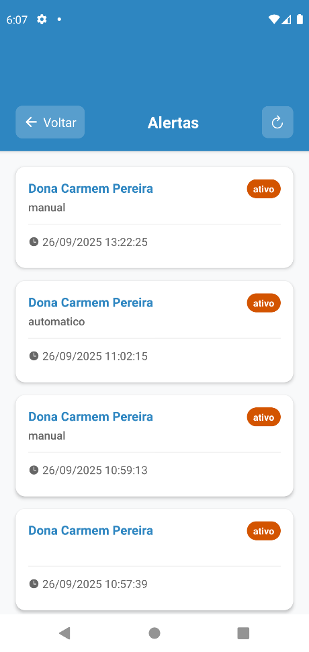  
**Figura 6 – Tela de Alertas Recebidos**  
Fonte: do próprio autor, 2025.

### 3.5 Site

Para complementar o ecossistema, foi desenvolvido um **site institucional do Family Care**, com o objetivo de apresentar o projeto, divulgar informações sobre cuidados com idosos e permitir o contato de novos usuários ou instituições interessadas.  
O site também pode futuramente integrar funcionalidades como login administrativo e área de suporte técnico.

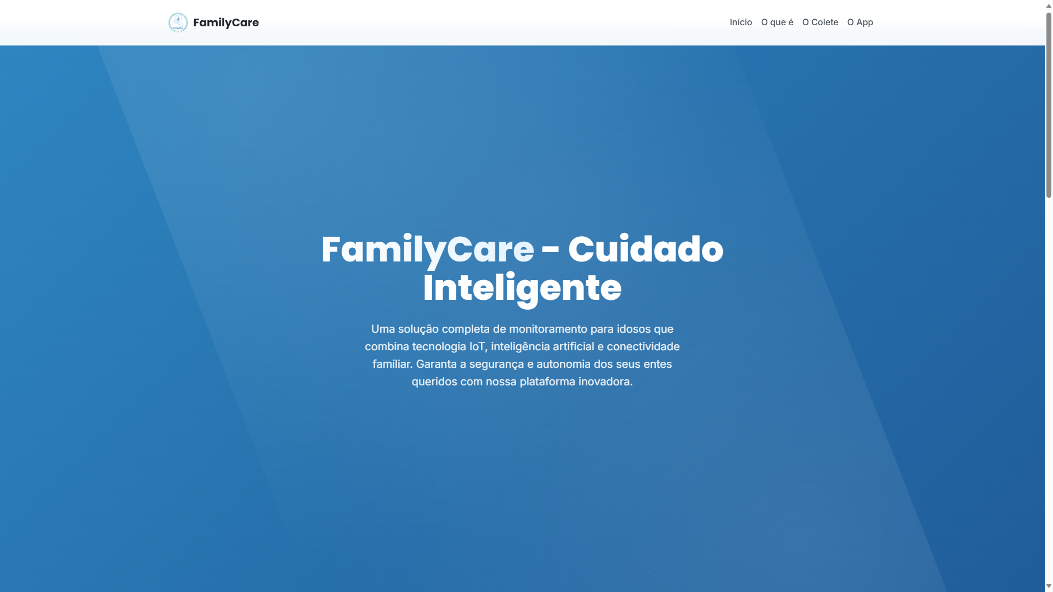

**Figura 7 – Tela Inicial do Site Family Care**

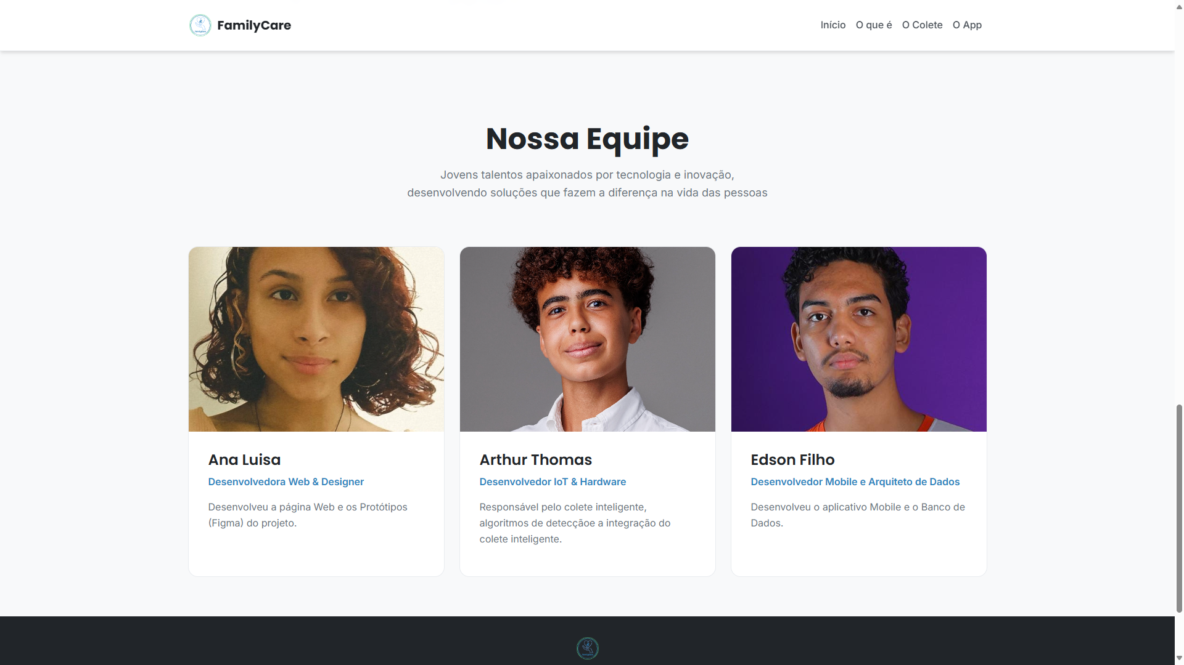  
**Figura 8 – Página de Contato e Informações**  
Fonte: do próprio autor, 2025.

### 3.6 Arduino

Considerando a necessidade de **monitorar a segurança e o bem-estar do idoso em tempo real**, foi desenvolvida uma **maquete funcional** utilizando **Arduino Uno**. O microcontrolador foi programado na **Arduino IDE** (linguagem C/C++) para coletar dados de sensores de **queda, movimento e temperatura**.

Esses sensores detectam eventos críticos, como quedas ou variações anormais, e enviam as informações ao servidor via **módulo Wi-Fi ESP8266**, que se comunica com o backend **Node.js**.  
Quando o servidor identifica uma leitura anormal, ele gera um **alerta automático** exibido no sistema e no aplicativo móvel.

Essa integração entre hardware e software garante resposta rápida em situações de emergência, reforçando o propósito central do Family Care: oferecer segurança, autonomia e qualidade de vida à população idosa.

**Figura 9 – Maquete de Funcionamento do Arduino**

**Figura 10 – Esquema de Conexão dos Sensores**  
Fonte: do próprio autor, 2025.

BRITO, C. M. C. et al. Queda em idosos e fatores de risco associados. Revista de Atenção à Saúde, v. 15, n. 54, p. 55-62, 2017.

BUZIN JÚNIOR, C. L. SDQI: Sistema de detecção de quedas de idosos. Trabalho de Conclusão de Curso (Bacharelado em Ciência da Computação) – Universidade Regional do Noroeste do Estado do Rio Grande do Sul, Ijuí, 2021.